**7. 12. - 11.12.**

**Katecheza**

**Temat: Na co poświęcic czas w Adwencie?**

**Jedną z odpowiedzi na powyższe pytanie stanowi ponadczasowa reguła zakonna świętego Benedykta (ok. 480 – 543) „ora et labora” – „módl się i pracuj”.**

**Kościół w czasie Adwentu wspomina w liturgii osoby, które odegrały b. ważną rolę w biblijnej oraz kościelnej historii zbawienia. Najpiękniej i najbardziej osobiście dziewięciomiesięczny Adwent oczekiwania na Boże Narodzenie przeżyła Maryja! Kolejnym bohaterem Adwentu jest Jan Chrzciciel a także wspominany 6 grudnia święty biskup Mikołaj.**

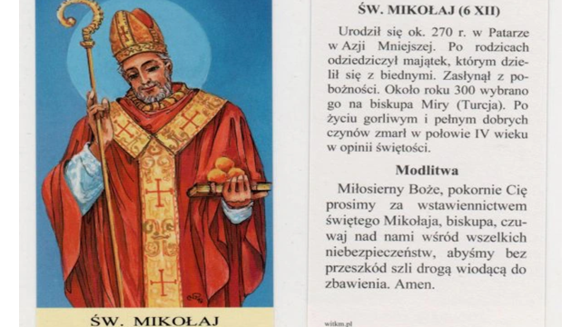

**Mikołaj z względu na wiarę i miłość do Jezusa, wypełniał Jego słowo:**

**- „nie gromadźcie sobie skarbów na ziemi, gdzie mól i rdza niszczą i gdzie złodzieje włamują się i kradną. Gromadźcie sobie skarby w niebie …” Mt 6**

**- „więcej szczęścia jest w dawaniu aniżeli w braniu” Dz 20**

**- „nic na ten świat nie przynieśliśmy i nic z niego nie zabierzemy” 1 Tym 6**

**Brak przywiązanie do dóbr doczesnych, hojność i wolność w obdarowywaniu, kierowanie się miłością Boga i bliźniego, stały się inspiracja dla wielu pokoleń, by z okazji Bożego Narodzenia „pomocnicy św. Mikołaja” przygotowali prezenty bliźnim.**

**Narysuj worek świętego Mikołaja, w którym zgromadzisz w tegorocznym Adwencie prezenty dla Pana Jezusa.**

**Może być to np. wykonanie w najbliższym tygodniu przykładowych zadań (po jednym na dzień, w worku wpisz numery podjętych zadań)**

**1) Przytul się i powiedz wszystkim domownikom, że ich kochasz!**

**2) Zadaj pytanie swoim domownikom – w czym mogę Ci dziś pomóc?**

**3) Podziękuj w modlitwie za każdą bliską Ci osobę i proś o łaskę dla niej.**

**4) Poproś Pana Boga, aby oczyścił Twoje serce, wypełnił je miłością i radością, wykorzystaj dziś każdą okazję, aby czynić dobro.**

**5) Posprzątaj swój pokój.**

**6) Pomódl się słowami: Ojcze nasz , Zdrowaś Maryjo, Aniele Boży, Wierzę w Boga, dziesięć przykazań Bożych i Chwała Ojcu w intencji oddalenia pandemii.**

**7) Wymyśl i zaproponuj formę wspólnego spędzania czasu z rodziną.**

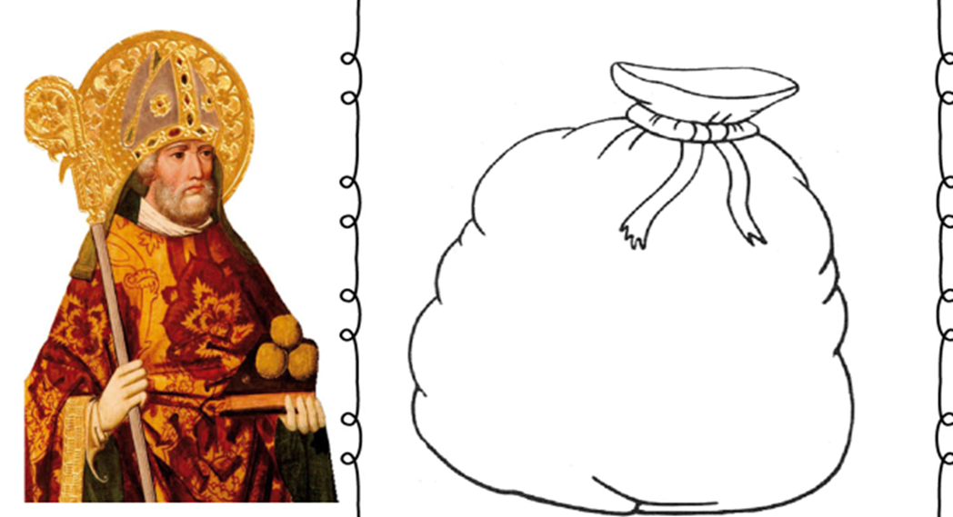

**Życzę powodzenia i Bożego błogosławieństwa w czasie Adwentu.**

**Dariusz Gejda**